Anschließen des Geräts

- Nach der Installation der SW „IO Libraries Suite“ von Agilent wird der Funktionsgenerator als solcher unter Windows erkannt. Weitere Informationen dazu unter:

http://www.agilent.com

- Der Betrieb der SW wurde für die Software Version der Agilent-IO-Lib-Suite 15.5.12824.0 erfolgreich getestet. Bei Verwendung einer anderen Version könnte es zu Schwierigkeiten kommen.

- Die Geräte ID, unter der das Gerät erreichbar ist , findet sich beim Start der IO Lib- Suite , nachdem das Gerät erkannt wurde. Unter dieser Adresse ist dann schließlich das Gerät für erreichbar und es kann eine Verbindung aufgebaut werden. Dazu später mehr.

Generieren von einem Puls

Allgemeines

Es sind Einstellmöglichkeiten für 3 Pulse vorhanden. Bei jedem Puls kann die Start- und Stoppzeit individuell eingestellt werden. Bei jedem dieser Signale ist aber durch die Einstellungen im Dialog für allgemeine Einstellungen des Funktionsgenerators die Frequenz bzw. die Periodendauer sowie der High- und Lowpegel vorzugegeben. Aus der Einstellung der Start/Stoppzeit resultiert die Pulsweite. Von den fünf möglichen Signalen werden noch einmal per Enable die zu verknüpfenden Signale markiert.

Aus den definierten Signalen wird ein einziges Signal erzeugt, welches durch die Verknüpfung über eine logische ODER-Operation zwischen den einzelnen Signalen entsteht und in den Funktionsgenerator geladen wird. Die Abbildung unten stellt beispielhaft die Verknüpfung zweier Pulse dar.

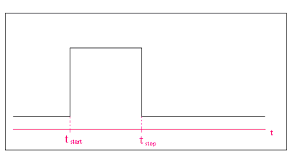
Puls 1
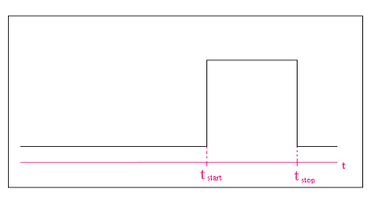
Puls 2
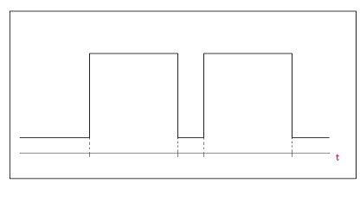
Puls 1 verodert mit Puls 2

Tech. Daten des Funktionsgenerators 33210A von Agilent

Durch die technischen Vorgaben des Herstellers gelten für die Generierung von arbiträren Signalen folgende Einschränkungen:

Herstellervorgaben Funktionsgenerator
Fall/Rise Time Funktionsgenerator bei arbiträren Signalen typ. 35ns
Anzahl Punkte Max.: 16384
Einstellbare Frequenz 1µHz bis 6MHz
Vss maximal 10V

Da der Funktionsgenerator eine feste maximale Anzahl an Punkten aufweist und bei Pegelwechsel eine Rise / Falltime von typisch 35ns, angenommen 40ns (inkl. Zeitpuffer), fest vorgegeben ist, geht die Anzahl der verfügbaren Punkte für die Gestaltung eines arbiträren Signals theoretisch mit sinkender Periodendauer zurück. Um dieser Tatsache Rechnung zu tragen, dass die Rise/Falltime des Funktionsgenerators für die Arbeit mit den vorgegebenen Frequenzen nicht vernachlässigbar klein ist, wird die folgende Formel eingeführt und sichergestellt, dass jede Signalkombination zum richtigen Ergebnis führt:

